
TEMARIOS PRUEBAS MENSUALES MAYO
CURSO: 4º MEDIO

Asignatura: INGLÉS
Fecha | Contenidos
MARTES 20 MAYO | - Present perfect rules  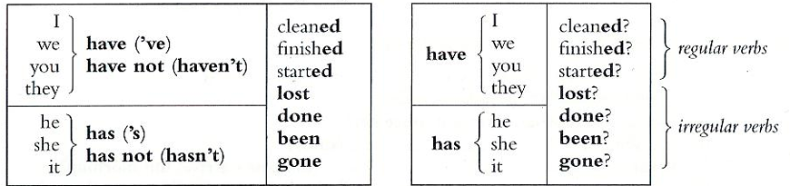  - Reading comprehension of text.  - Past participle verb: Regular and Irregular verbs

Asignatura: CIENCIAS PARA LA CIUDADANÍA
Fecha | Contenidos
JUEVES 22 MAYO | - Factores de contaminación.  - Riesgos para la salud humana.  - Uso de plaguicidas, insecticidas, fungicidas.  - Transgénicos y su impacto.  - Efectos del cambio climático.  - Componentes biológicos, químicos y físicos.

Asignatura: MATEMÁTICA
Fecha | Contenidos
LUNES 26 MAYO | - Análisis y comparación de datos mediante indicadores estadísticos (Medidas de Centralización, Dispersión y Posición)  - Cálculos de probabilidad con distribución binomial y normal

Asignatura: EDUCACIÓN CIUDADANA
Fecha | Contenidos
MIERCOLES 28 MAYO | - Características de la Institucionalidad Democrática:  - Definición de institucionalidad democrática.  - Principios fundamentales:  Estado de derecho.  Separación e independencia de poderes.  Legalidad y respeto a los derechos humanos.  - Órganos principales de la institucionalidad:  - Poder Ejecutivo.  - Poder Legislativo.  - Poder Judicial.  - Órganos autónomos (por ejemplo, tribunales electorales, contraloría).  - Funcionamiento de la Institucionalidad Democrática:  - Mecanismos de funcionamiento:  - Elecciones libres, periódicas y competitivas.  - Transparencia y rendición de cuentas.  - Participación ciudadana en instancias de decisión.  - Bien Común, Cohesión Social y Justicia Social:  - Definición de bien común: Interés general frente a intereses individuales o de grupos particulares.  - Cohesión social: Importancia de la equidad y la inclusión para una sociedad democrática estable.  - Justicia social: Igualdad de oportunidades y distribución justa de recursos y derechos.  VI. Evaluación crítica:  - Análisis de fortalezas y debilidades en el funcionamiento actual de la institucionalidad democrática.  - Propuestas para fortalecer el bien común, la cohesión y la justicia social desde la democracia.

Asignatura: LENGUA Y LITERATURA
Fecha | Contenidos
VIERNES 30 MAYO | - Literatura clásica y contemporánea  - Tipos de narradores  - Técnicas de literatura contemporánea (alter ego, multiplicidad de voces narrativas y metalepsis)  - Contexto de producción y recepción

